# hmi

## height 100%

新建项目中页面的高度一般是根据内容的高度，设置html元素的高度100%，可以撑满整个屏幕，html的height: 100%;是相对窗口大小的。

html {

height: 100%;

box-sizing: border-box;

}

## 布局flex

<http://www.ruanyifeng.com/blog/2015/07/flex-grammar.html>

flex布局可以很好地解决水平居中的问题，如果el-row el-col不能很好解决的布局可以优先尝试使用flex。

## vue-i18n 国际化

const i18n = new VueI18n({

locale: Cookies.get('language') || 'zh', // set locale

messages // set locale messages

})

也会影响到element-ui组件的语言提示。

## 路由重定向时带参数

redirect: { path: '/dashboard/list', query: { hmiCode: 'JJG' } },

参数显示在url中?之后。

## checkbox单选可取消

// checkbox单选可取消处理

this.radioType = []

if (type.length <= 1) {

this.radioType.push(type[0])

} else {

this.radioType.push(type[1])

}

在change事件中处理。

## JSON.stringify()

将对象或数组转为字符串。

**只有一个参数**

使用alert弹出对象时，显示的一般是[Object]，但经过JSON.stringify()转换后的值alert可弹出完整的值。

**第二个参数存在且为function**

将调用该function，并传入每个成员的键值，使用返回值而不是原始值。

JSON.stringify(object, function(key, value) {

return value.toString().toUpperCase()

})

**第二个参数存在且为数组**

仅转换数组中存在的键值的成员。

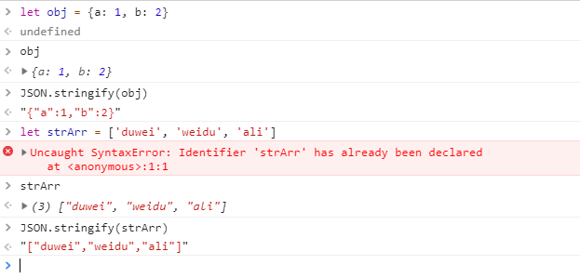

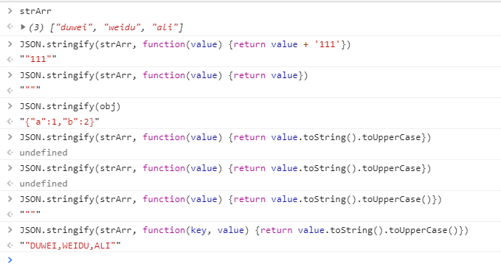

## JSON.parse()

将JSON字符串转换为对象。JSON.parse(text[, reviver])，返回一个对象或数组。

reviver: 可选，一个转换结果的函数。返回函数处理后的值，如果返回值为null或undefined，则删除该成员。

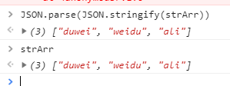

## dsBridge 调用原生扫码

